Алые паруса

Газета для учащихся, учителей и родителей
МОУ СОШ №28 имени А.А. Суркова.

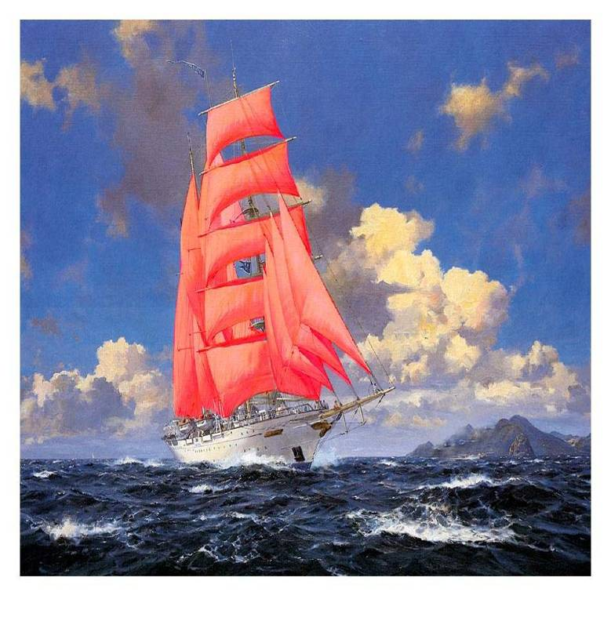

Алый парус
Любящий жизнь и ищущий
смысл
Путешествует, переживает, сочиняет
Он – «рыцарь светлой мечты».
Романтик

В номере:

- От редактора.

- Линия жизни.
- Васильева Любовь 8а класс
Быть Сильным
- Шубина Дарья 7а класс Сильные телом – сильны духом
- Васильева Анастасия 9б класс Среда без опасности
  - Имена.
    - Шумилова Ирина 8а класс
Формула успеха
    - Смирнова Алёна. 9а класс
Я - Лидер
      - Память сердца.

  - Горина Мария 8а класс Они были такими разными

Вёрстка номера от 25. 10 11. Новак Кирилл ученик 10 класса


От редактора.

Время? Время дано.
Это не подлежит обсуждению,
Подлежишь обсуждению ты,
Разместившийся в нём.
В. Коржавин
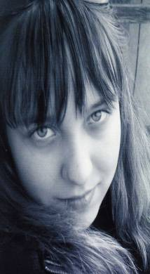

Превосходная должность – быть на земле человеком. Человек это тот, кто стремится к совершенству, зная, что его не достичь; тот, кто верит в невозможное и не требует доказательств. Тот, кто пытается взлететь, зная, что в конце упадёт и разобьётся о скалы жизни. Я человек! Звучит красиво. Да. Гордо! Смело! Сильно! Живо!… Когда-то нужны были гордые, смелые, красивые люди. Красивые, которые умели любить. Те, кто смело вторгался в жизнь и был способен изменить её.
А сегодня? Сегодня модно быть… каким? Однозначно – сильным. Красивым? Может быть. Интеллектуальным - да. Активным и инициативным. Деловитым или деловым?

Сезёмова Елизавета
9а класс


Быть Сильным
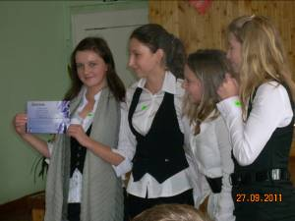
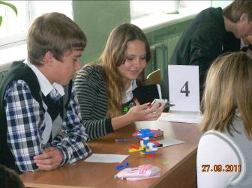
Часы – самая ненужная вещь на свете. Так мне казалось в детстве. Теперь это самая вежливая и точная, нужная вещь в мире. Никогда они не болтают лишнего и только знай себе делают своё дело, отсчитывая дни, года: «Тик-так, тик-так». Время… Оно летит незаметно. Меняющееся время меняет человека. Только так он может быть со временем и во времени. А что сегодня диктует человеку время? Рынок. Деньги. И надо учиться быть Сильным, конкурентно способным, решительным, инициативным, убедительным. Можно ли приобрести эти навыки, обучаясь в школе? Да. 27 сентября состоялась деловая игра «Азбука Рынка», которую проводила Московская «Школа бизнес - тренингов для молодежи». В ней принимали участие ученики 8а, 86 и 6а классов. Все участники были поделены на команды по 4 человека. Игра началась с введения, рассказа о бизнесе в целом, рынке продаж и способах продажи товара на рынке. Затем в командах были выбраны директора, PR- менеджеры, конструкторы и технологи. Нашим заданием было «Создание нового средства передвижения». Каждый в команде занимался именно тем, что ему было поручено. Директор устанавливал заработную плату для рабочих, руководил процессом. PR-менеджер придумывал название компании и средству передвижения, эмблему, рекламные слоганы и разрабатывал макеты нового технического устройства. Конструктор создавал само транспортное средство, а технолог описывал все технические характеристики изобретения. Затем все команды поменялись участниками, начался этап «Продажи товара». Один из четырех участников был покупателем, остальные продавцами. После того, как все представили свой товар, покупатель выбирал лучший и заполнял бланки, так повторялось несколько раз. По окончании этого этапа, наша команда «AirCar», в состав которой входили: Люба Васильева, Алина Галочкина, Аня Акентьева и Алина Ильченко, была признана лучшей. Наша «Летающая тарелка нового поколения» явилась самым потребляемым товаром из всех. В личном зачете победу одержал Лебедевский Иван, он лучше всех представил изобретение своей компании. Игра окончилась подведением итогов и небольшим рассказом о торговле предпринимательстве. Думаю, все получили удовольствие от этого мероприятия. Одним понравилась организация игры, другим сам процесс изобретения, кому-то представление товара. Но всем было интересно хотя бы на некоторое время окунуться в мир экономики, узнать сложно это или нет. Я уверена, что такие игры должны проводиться намного чаще, так как они развивают фантазию, рассказывают о такой важной сфере жизнедеятельности, как экономика и товаропроизводство, бизнес. Сегодня это не просто модные слова, это стиль жизни. Сама жизнь, требующая компетентности и не терпящая непрофессионализма.

Формула успеха.
Сегодня модно быть Сильным. Сильным специалистом. Сильным
учеником. Сведущим, талантливым, фонтанирующим идеями. А
как стать изобретательным, высоко образованным, разумно рациональным? Секретами своего успеха с нами поделился ученик нашей школы
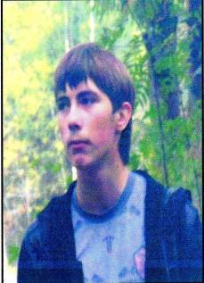

Кудрявцев Илья Дмитриевич.
- ученик 8а класса;
- любимый жанр фильмов – комедии;
- любимый писатель – Н.В. Гоголь;
- цвет – зелёный;
- увлечения – баскетбол;
- любимое блюдо – русская картошка.

Вопрос: В этом году Вы заняли второе место в первенстве Ярославской области по шахматам. Как долго Вы к этому шли? 3 года. Я занимаюсь шахматами с 5 класса. Впервые познакомился с ними в начальной школе: нас пригласили на турнир «Белая ладья». Тогда эта игра поразила меня царящей в зале тишиной: слышен был лишь ход часов. Необычным показалось и то, что она не требовала физических упражнений.
Вопрос: Чем привлекают Вас шахматах сейчас? Ведь это же не модный вид спорта. Последовательность во всём: в накоплении знаний, решений, действий. Шахматы – игра, требующая действовать разумно. Ценится рассудительность. Надо уметь спокойно, трезво обдумать ситуацию. С другой стороны, ты должен за короткое время проиграть несколько возможных вариантов развития событий и выбрать единственно верный.
Вопрос: Как помогает увлечение шахматами в
учёбе? Всему, чему научился в шахматах: прозорливости, расчётливости, внимательности, стремительности – могу применить в точных науках. Особенно в алгебре, где необходимы вычисления.
Вопрос: Пригодились ли навыки, приобретённые на занятиях шахматами, в жизни? Да, конечно. Без знания психологии в шахматах нечего делать. Нельзя недооценивать противника. Шахматист должен чувствовать соперника. Влюбиться в стиль его игры, в его характер, чтобы победить. Это научило меня в каждом видеть его достоинства и недостатки и быть терпимым к ним.
Вопрос: Ваша победа на первенстве области – это результат знания психологии, хорошо спланированной тактической борьбы или
спортивного везения? Безусловно, это совокупность всех трёх, названных вами аспектов. Но я бы добавил ещё, что это результат и личностных качеств шахматиста: усердия, трудолюбия и воли к победе.

* * *
У Вас есть всё, что нужно успешному шахматисту, сильному ученику, будущему специалисту. Желаем Вам достижения целей и ждём покорения новых вершин!


Я – Лидер.
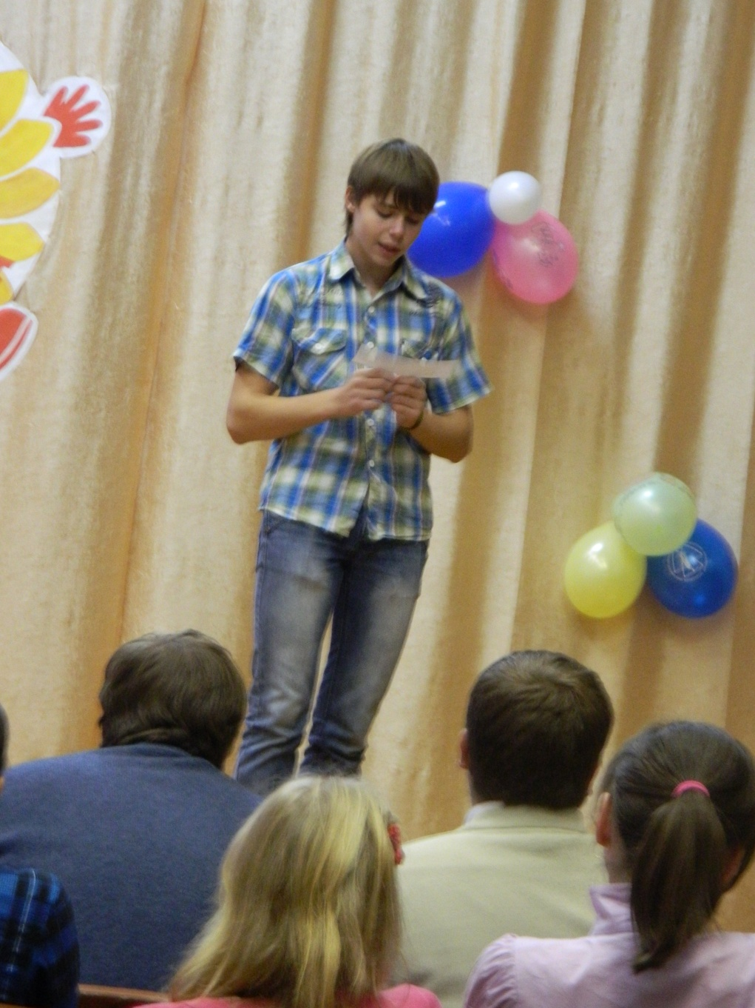
Я – Лидер. Немногие так могут сказать о себе, а напрасно. Жизнь видоизменяется быстро. И если хочешь идти со временем и во времени, то обязан быть впереди. Иначе ты или гость за чужим столом, или дикий вьюн, бессмысленно обвивающий древо жизни. Идущий же вперед – творец жизни и своей судьбы. Время выделяет часы, секунды, редко месяцы на самореализацию. Не упусти свой шанс, будь энергичным и неутомимым. Учись производить Сильное впечатление, и станешь модным. Наверно, будет нелегко. Но рядом с тобой всегда верные друзья из школьного Детского объединения «Планета ЮНЕСКО», которые искренне переживают твои неудачи и радуются твоим победам. Так было и 30 сентября на городском этапе областного конкурса «Я – Лидер». ДОО «Планета ЮНЕСКО» на нём представлял Васильев Сергей, ученик 9а класса. Жюри единодушно отметило творческие способности, креативность мышления и большой лидерский потенциал конкурсанта. А его оригинальная визитка завоевала приз зрительских симпатий. Среди участников ДОО Сергей занял 4место
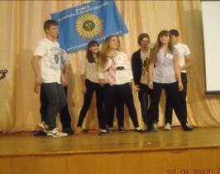
Визитка.
Здравствуйте!
Меня зовут Серёга.
Я почитаю под биты немного.
Учусь я в школе номер 28,
В гости к нам мы всех вас просим.
Я – парень весёлый и очень нескромный.
Галантный, приятный, на всех не похожий.
Учусь я отлично, и друг я хороший.
В школе полезен, в хозяйстве пригожий.
На «Лидер» пришёл я, чтоб победить.

Сегодня я буду с ума вас сводить.
(На фото ученики 10–11 класса, Всех очарую, всех покорю,
участники слёта ДОО) Своим обаянием вас увлеку.
Улыбкой открытой обезоружу.
Щедрое сердце вам подарю.
А в октябре честь школы на слёт ДОО защищали ученики старших классов: Айкашев Н, Зазулин И, Смирнова А, Коровкина О. Они были не менее артистичны, импозантны, красивы. Члены жюри неоднократно отмечали напор, боевой задор нашей команды. Она вполне заслуженно полюбилась и зрителям конкурса. Ребята награждены Дипломом за активную, деятельную позицию, стремление быть не просто соучастником жизни, а её Творцом. .

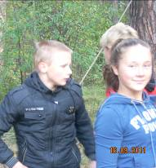
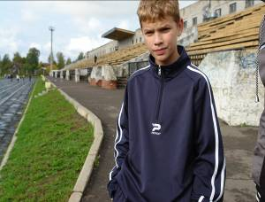
Жить. Жить со временем и во времени. Как оно неотъемлемо присутствует в нашей жизни, так и я должен присутствовать в нём. И чем смотреть на часы и грустить по поводу того, как быстро оно бежит, лучше наслаждаться каждым моментом, делая всё, что тебе под силу, не откладывая ничего на завтра, неотложно и прилежно. А как определить, что неотложно? Каков современный человек, человек, идущий со временем и во времени? На первый вопрос я бы ответила настоящее. Жить в настоящем, т.е поступать наилучшим образом в настоящем. «Выигрываем мы или проигрываем – неважно. Проявляй лучшее, что в тебе есть». На фото Шубина Д.
На второй – Сильный человек, обладающий большой физической силой. Сильная натура. Сильный характер, обладающий твёрдой волей, стойкий. Есть ли в нашей школе такие? Безусловно. Мы должны гордиться нашими спортсменами. Только что отзвенел первый сентябрьский звонок, объявивший о начале нового учебного года, а наши спринтеры уже на соревнованиях. И вновь – блестящая Победа! На дистанции 60 - 80 метров весь пьедестал почета наш. На этот раз отличились: Шубина Даша, Куликова Даша – учащиеся 7а класса . Успешно выступила, на мой взгляд, и команда по лёгкой атлетике. В этих соревнованиях мы всегда победители, но в этом году нам немного не повезло: заняли только 3место. Обидно было до слёз, все расстроились: и спортсмены, и наши наставники. Однако не будем унывать! Не будем сдаваться! Сильные телом – сильны духом! Я верю в свою сильную, отважную команду. И вот новые соревнования. На этот раз не подвела наша юная сборная. Они ещё только делают первые шаги в большом спорте, а ими уже можно гордиться. Лучшими спортсменами стали Егоров Егор – 1 место, Баринова Даша – 2место, учащиеся 6а класса; Шишов Павел, учащиеся 6б класса, Кузьмина Анастасия -3место. Пожелаем им спортивного везения, справедливого судейства и будем надеяться, что они станут достойной сменой тех спортсменов, чья жизнь так нелепо оборвалась на взлёте в авиакатастрофе под Ярославлем.

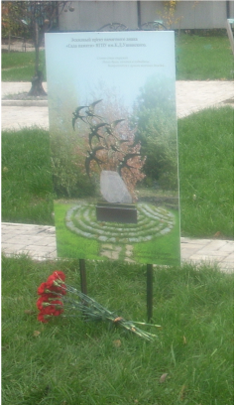
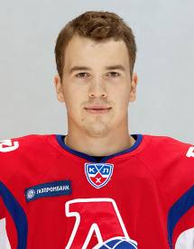
Память сердца. 16 октября – печальная дата. Исполнилось 40 дней со дня страшной трагедии, унёсшей 40 жизней талантливых спортсменов. Это день великой скорби. День Памяти тысячи сердец разных возрастов, субкультур, наций, которые никогда – никогда не забудут… какими они были. Такими разными, такими молодыми. Но они были командой… Сильной и крепкой командой. Они были…, не могу привыкнуть говорить о них в прошедшем времени. Пусть пройдёт год, десять, для нас, тех, кто с ними был близко знаком, они навсегда останутся Живыми. В нашей памяти, в нашем страдающем, преданном сердце, помнящим их блистательные, как сверкающий лед, победы и ни на одну минуту не перестающем Ждать. Мы потеряли не просто профессиональную команду хоккеистов. Мы потеряли интересных, честных, совершающих благородные поступки и редкой скромности людей, стремящихся жить по совести. Жаль, что этих слов никто им не говорил при жизни. А они были настоящими. Поверьте, я знаю, что говорю, хотя и не стояла с ними на одной ледовой площадке, мы просто дружили. Как произошла ваша первая встреча с Никитой? Случайно. В октябре 2010 года мой папа достал билеты на игру «Локомотив - Авангард». Огромная Арена-2000 поразила меня большим потоком людей, которые активно болели за «Локомотив». Во время перерыва игроки вышли к своим фанатам в зал. Вот там-то я увидел этих знаменитых настоящих мужчин. Я подошёл к игроку, который не фотографировался со всеми, а скромно стоял в стороне и раздавал автографы – это был Никита Клюкин. Почему именно на него обратили внимание? Он застенчиво улыбался и приветствовал каждого мальчишку, который проходил мимо. Думаю, что его простота и открытость и подкупили меня тогда. А Вы знаете, как он пришёл в хоккей? Он начал играть не с раннего детства. Его сверстники уже ходили в секцию и давно тренировались. Однажды пригласили и его. Никита решил попробовать и больше уже не смог оторваться, увлёкся. Он вообще был по жизни однолюб, и делал всё основательно, никогда не останавливался на полпути, всё доводил до конца.

Стал ли переход из Рыбинска в команду «Локомотива» для него серьёзным испытанием? Думаю, нет. Локо, как и любая другая команда, очень дружна. И хотя каждый стремился к личному успеху, но командный был превыше всего. Никита с первых дней пребывания в «Локомотиве» строго следовал этому правилу. Он был хорошим другом, умел дружить и знал цену дружбе. У него была мечта? Как и все влюблённые в хоккей и занимающиеся им серьёзно, он мечтал попасть в Континентальную Лигу. И уверен, что осуществил бы её. Его девиз: цели надо не только ставить, но и достигать их. Чем для него был спорт? Спорт – это каждодневные тренировки, требующие огромного терпения и труда. В этой атмосфере он находился круглые сутки, так что спорт для него - это не просто хоккей, это была уже сама жизнь. Пусть короткая, но яркая. В полную силу прожитая.
Прошло 40 дней, а ощущение, как будто это случилось только сейчас. Ничего не забывается, да и забыть невозможно. Снова всё сжимается внутри. В сотый раз задаю себе вопрос: Почему именно они? Почему именно в этот день? Почему самолёт не смог взлететь? На эти вопросы никто и никогда уже не найдёт ответа. А ведь этой трагедии могло и не быть.

Среда без опасности.
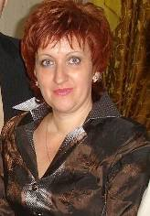
Среда без опасности. Что это? Миф или самая обыкновенная реальность. Можно ли нашу школу назвать территорией без опасности? Эти вопросы мы адресовали заместителю директора по безопасности Карнауховой Л.А.
Вопрос: Что сделано в нашей школе для безопасности школьного
коллектива? Вопросам безопасности в нашей школе уделяется большое внимание. За прошедший учебный год выполнены работы по ограждению школьной территории, установлена новая АПС. В школе имеется тревожная кнопка, 7 запасных выходов, один из них оборудован звонком, т.к. с этого года свободный проход в здание школы ограничен. В связи с этим была разработана новая система контроля и допуска родителей в учебное помещение, осуществляемая не только работниками школы, но и представителями охранного агентства «Беркут». Все специализированные кабинеты оснащены охранными техническими средствами. На уроках и классных часах ведётся большая планомерная работа, направленная на предупреждение детского травматизма.
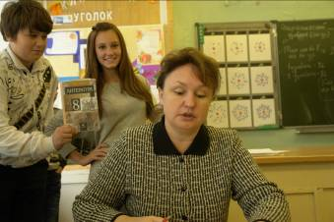
Вопрос: В этом учебном году что-то планируется по улучшению безопасности в школе? Да, конечно. Мы хотели бы приобрести и установить средства видеонаблюдения. А для быстрого информирования сотрудников школы о возникшей угрозе безопасности – радиотелефоны. Вопрос:
Возникали в школе не учебные, серьёзные ЧС? Да, в прошлом учебном году на 3 этаже прорвало батарею отопительной системы. Потоки горячей воды хлынули на нижние этажи. Необходимо было в срочном порядке эвакуировать не только детей, но и спасать школьную документацию. Надо отметить, что в этой сложной ЧС наилучшим образом проявили себя учащиеся 11а класса. Думаю, в этом есть и заслуга их классного руководителя Скоробогатовой С.Г.. Её беседы, мероприятия на тему безопасности повлияли на формирование личной жизненной позиции учащихся. Вопрос: Какова статистика детского травматизма по школе? Если взять последние 5лет, то в год мы имеем по 2 случая детского травматизма в школе. Думаю, что это не такой уж и плохой результат, хотя проблемы, как видите, ещё есть. Данные статистики по ДТП свидетельствуют о снижении роста травматизма наших учеников на дорогах. В этом учебном году у нас только 6 учащихся, нарушивших правила дорожного движения. Вопрос: Что, на Ваш взгляд, должно измениться в самом школьном коллективе, чтобы школа стала средой без опасности? Обоюдное чувство ответственности.

Сегодня модно быть …каким?
Когда-то нужны были гордые, смелые, красивые люди. Красивые, которые умели любить. Те, кто смело вторгался в жизнь и был способен изменить её. Сегодня тоже нужны смелые, красивые люди. Красивые, которые умеют любить. Те, кто смело вторгается в жизнь и способен её изменить. А ещё сегодня нужны Ответственные.
За себя, за чужую жизнь.
За дело, которое ты делаешь.
За будущее страны, в которой ты родился и живёшь.
За планету со скромным названием Земля.

